元注解(内置注解有9个)
对于输入输出的更多应用
diff <(git log head -1) <(git log head -1)
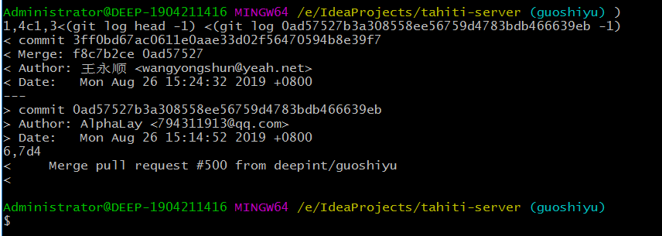
关于git show 命令

git log --pretty=oneline
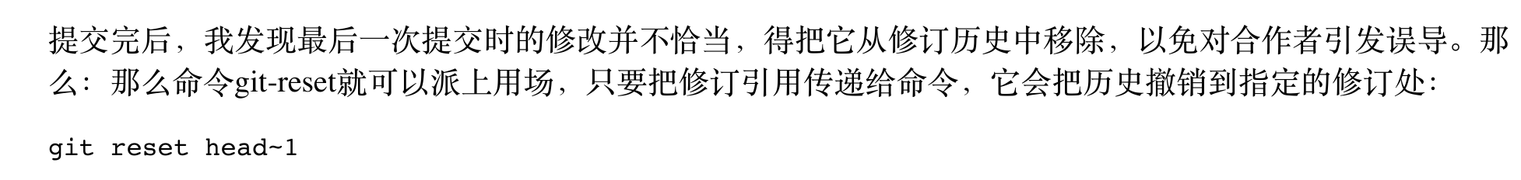

本地无法pull本地分支
Git rebase
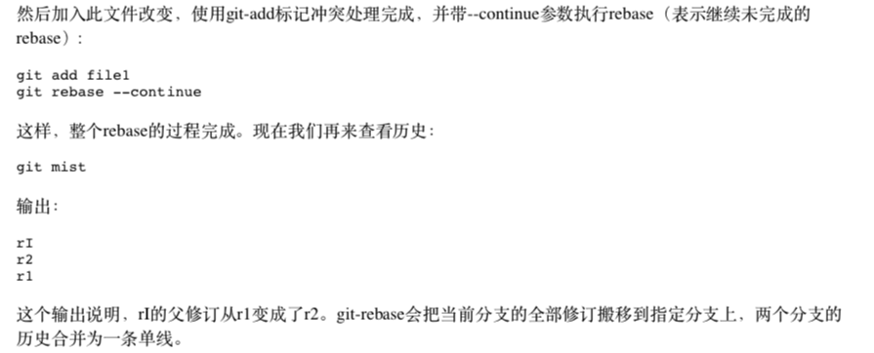

Git reflog可以撤销所有操作
git log --abbrev-commit --pretty=oneline
git log --abbrev-commit --pretty=oneline

关于引用标识符
Head指针、branch都可以当作引用来进行checkout/log/show等价于指向的commitID

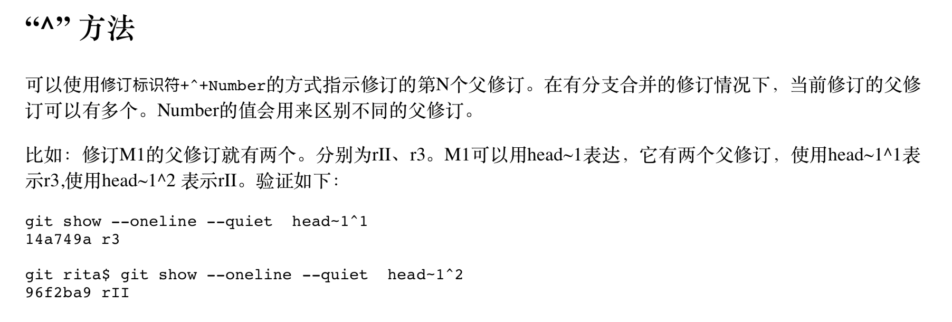
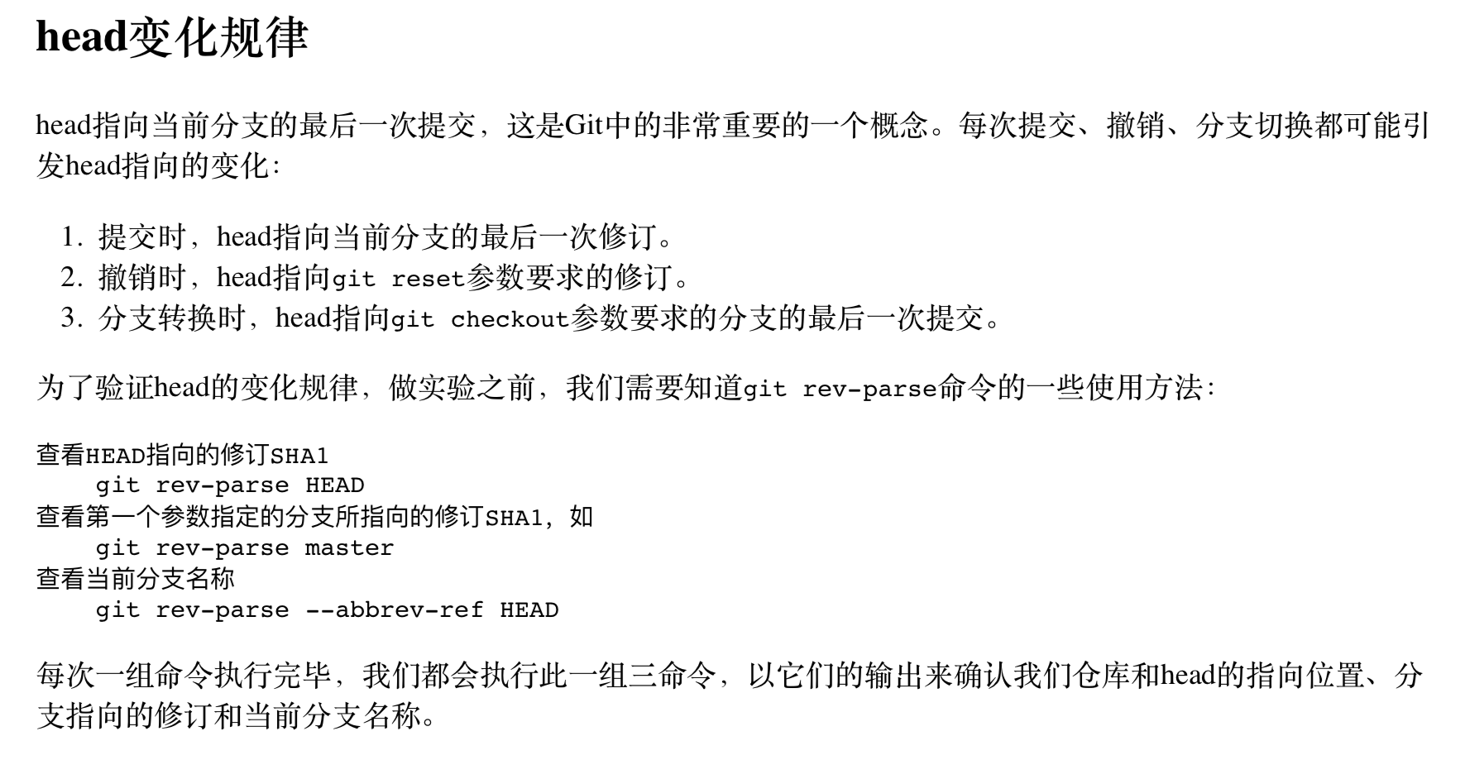
git branch -a
查看所有分支 包括origin
最开始本地仓库与远程仓库之间的互动只有fetch与push(pull=fetch+merge)
Origin 指向了GitHub的地址
